关于征集中站区2019年高校毕业生

就业见习岗位的通知

各有关单位：
根据《（河南省人力资源和社会保障厅）关于印发河南省高校毕业生就业见习管理办法的通知》（豫人社〔2013〕42号）、《河南省人力资源和社会保障厅 河南省财政厅 河南省商务厅 河南省人民政府国有资产监督管理委员会 中国共产主义青年团河南省委员会 河南省工商业联合会关于印发<关于实施河南省三年六万青年见习计划>的通知》(豫人社函〔2019〕49号)、《焦作市人民政府关于做好当前和今后一个时期促进就业工作的实施意见》（焦政〔2019〕6号）等精神，为进一步推进我区2019年高校毕业生就业见习工作，现开始面向全区征集2019年高校毕业生就业见习岗位，有关事宜通知如下：
一、见习单位申报条件
（一）在我区范围内依法成立（注册、登记）具有独立法人主体资格的各类机关、事业、企业单位及其他经济组织；
（二）具有一定发展潜力，具有一定规模、有良好的社会信誉和经济效益，有接收高校毕业生就业见习的积极性；
（三）能持续提供一定数量的适合高校毕业生就业见习的技术岗位或提供有助于高校毕业生积累经验的一般性工作岗位；
（四）有专门的见习管理办法和指导人员、完备的见习计划及考核制度；
（五）能够按时支付见习人员生活补贴，为参加见习的高校毕业生提供不低于焦作市失业保险金标准的生活补助，并为其购买人身意外伤害保险；
（六）见习期满可按照不低于40%的比例留用参加就业见习的高校毕业生；
（七）有符合国家规定的劳动保护和职业防护措施。
二、见习单位申报流程
（一）上网注册申报。（参照附件6见习单位网上申报操作流程图）
（二）现场（中站区公共就业和人才服务中心高校毕业生就业见习窗口）确认并提交以下资料：
1.申请报告；
2.《中站区高校毕业生就业见习单位申报表》（附件1）；
3.《中站区高校毕业生就业见习岗位年度计划表》（附件2）；
4.单位组织机构代码证或企业法人营业执照以及法人身份证原件及复印件；
5.教育机构的见习单位需提供民办许可证和民办非企业登记证书、法人身份证原件及复印件。
三、见习补贴管理要求
（一）见习补贴标准
见习人员的生活补贴分别由当地政府和见习单位提供,根据《河南省财政厅 河南省人力资源和社会保障厅关于印发<河南省就业补助资金管理办法>的通知》（豫财社〔2018〕8号）第二十六条，政府提供的生活补贴标准为每人每月1000元。其中，对于见习人员见习期满留用率达到50%以上的单位，补贴标准提高到每人每月1500元。见习单位提供的生活补贴不低于当地失业保险金的标准每人每月1520元，并随当地失业保险金标准提高而提高，并为其购买人身意外伤害保险。
（二）见习补贴的申请
见习单位根据当年接收见习人员的见习情况，对见习满三个月以上的见习人员，见习单位可向中站区公共就业和人才服务中心申请就业见习补贴资金。就业见习补贴（政府补贴部分）每月先由单位垫付。
申请补贴时需提供以下资料：
1.见习生活补贴申请报告；
2.中站区高校毕业生就业见习协议书；
3.中站区高校毕业生就业见习证明；
4.《中站区高校毕业生就业见习财政补贴申请表》（附件3）；
5.《中站区高校毕业生就业见习人员情况汇总表》（附件4）；
6.经见习人员本人签字的见习基本生活补助发放有效证明（或银行提供的见习人员生活补助发放明细表）；
7.见习单位为见习人员办理人身意外伤害保险的凭证；
8.见习人员的毕业证、身份证、人事代理手册、就业创业证复印件；
9.见习单位向初审部门申报补贴时应开具相关收据，并加盖申报单位的财务专用章。
（三）见习资金审核
对见习单位的见习补贴申请进行审核，审核时限为5-15个工作日，审核结束后，将拟享受就业见习补贴的见习单位、人员名单、身份证号、毕业证编号、见习起止时间等信息进行公示，公示期5个工作日，公示名单在焦作市中站区政府网站。经过公示无异议后，将审核材料报送财政部门，财政部门在30日内经复核无异议的将补助资金直接拨付到就业见习单位在银行设立的账户。
四、见习补贴期间认定
提前结束见习的高校毕业生，其生活补贴按实际见习时间核发。其中，低于3个月见习期的，不拨付见习补贴。
五、严格纪律严肃追责
就业见习补贴资金严格按照有关规定申领，任何单位和个人不得挤占挪用。对资金申报、拨付、使用过程中，有虚报、谎报见习人员人数及期限，骗取、套取就业见习补贴资金等违法违纪现象，一经查实，取消见习单位资格，并严格追究相关责任人责任；构成犯罪的，移送司法机关处理。
六、申报时间、地点
（一）申报时间：2019年5月9日—5月31日
（二）申报地点：中站区公共就业和人才服务中心高校毕业生就业见习窗口
（三）联系电话：0391-2951068，联系人：邓变云
附件：1.中站区高校毕业生就业见习单位申报表
2.中站区高校毕业生就业见习岗位年度计划表
3.中站区高校毕业生就业见习单位财政补贴申请表
4.中站区高校毕业生就业见习人员情况汇总表
5.中站区高校毕业生政府补贴支付明细表
6.见习单位网上申报操作流程图

附件1
中站区高校毕业生就业见习单位申报表

单位名称 | （盖章）
单位性质 |  | 所属行业
单位人数 |  | 网 址
单位法人  代 表 |  | 联系电话
经 办 人 |  | 工作部门及职务
办公电话 |  | 手 机
传 真 |  | 电子邮箱
单位地址
见习岗位  情 况 | 拟接收见习人员数量 |  |  |  | 接收见习人员时间
见习人员  每月生活  补贴标准 |  |  | 拟留用  比例（%）
用人单位  申报理由 | 负责人： 经办人： 单位（公章） 年 月 日
考察评估  组 意 见 | （盖章）  考察评估组成员签名： 年 月 日
审核单位  意 见 | （盖章）  负责人： 经办人： 年 月 日
注：1. 见习岗位情况一栏具体情况请填写附表；
2. 请附企业法人身份证、营业执照副本或组织机构代码证复印件；
3. 请附本单位申请见习单位的报告，内容包括公司简介、见习指导人员配备情况、见习生管
理制度或办法等；
4. 表中“申请单位”为用人单位；“审核单位”为当地人力资源和社会保障部门。
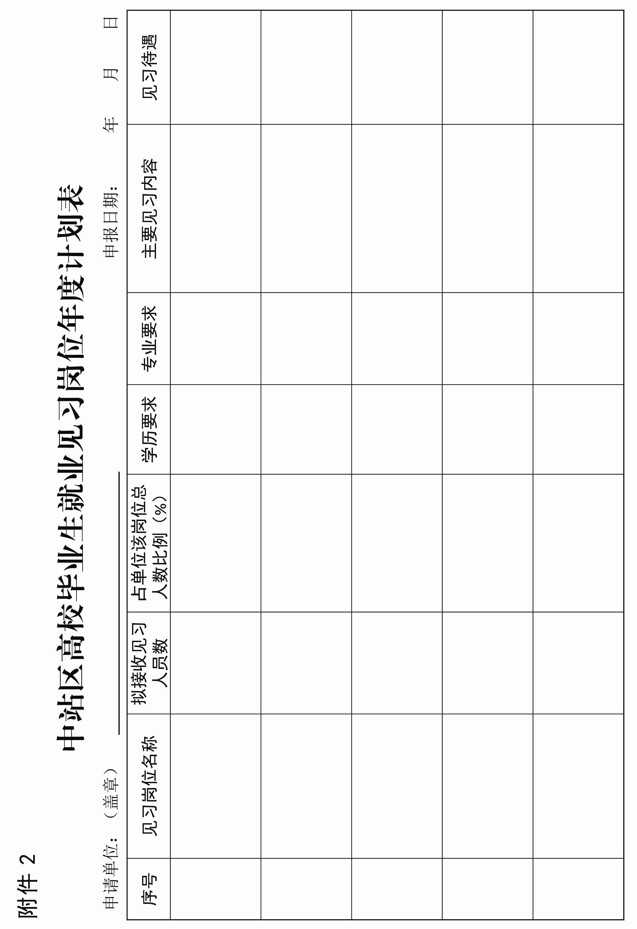
附件3
中站区高校毕业生就业见习单位
财政补贴申请表
单位名称 |  | 单位性质
单位组织机构代码 |  | 单位地址
联系人姓名 |  | 办公电话
工作部门、职务 |  | 移动电话
接收见习学员  人数（人） |  | 申请见习补贴  总金额（元） | 小写：
接收见习学员  人数（人） |  | 申请见习补贴  总金额（元） | 大写：
申请单位开户行
及银行账号
单 位  意 见 | （盖章）  负责人： 经办人： 年 月 日
实施机构  初审意见 | （盖章）  负责人： 经办人： 年 月 日
人力资源社会  保障部门  审核意见 | （盖章）  年 月 日
备注：申请单位请准备申请表（一式三份）
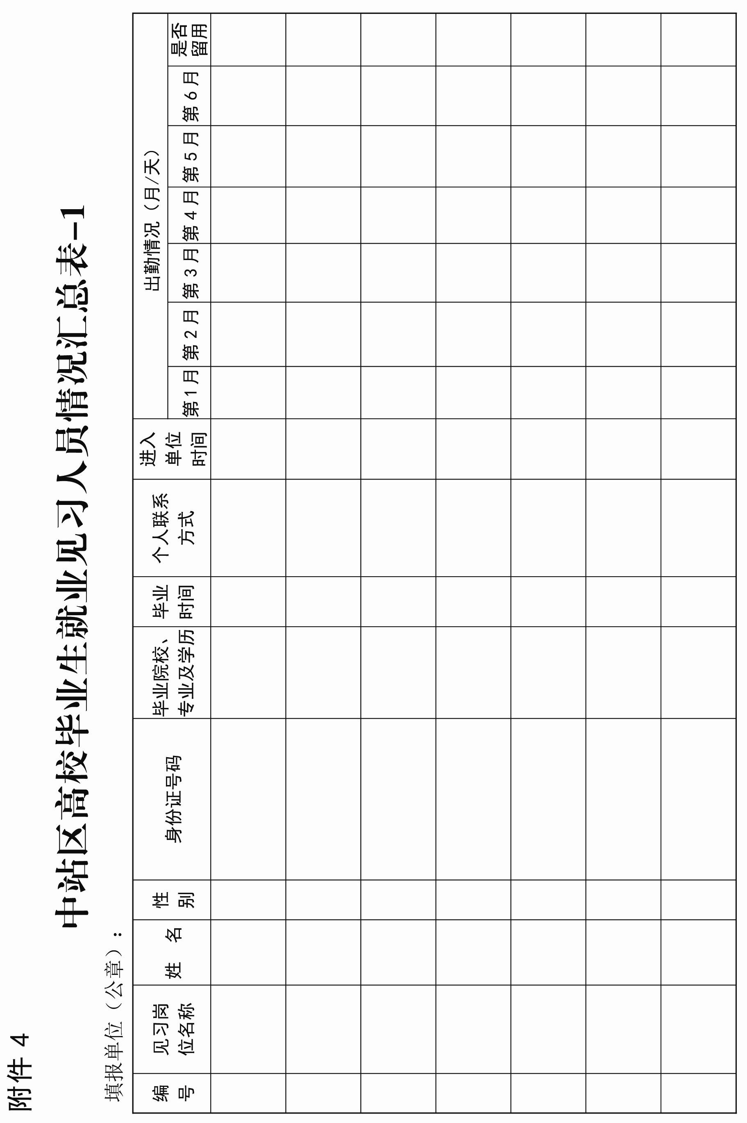

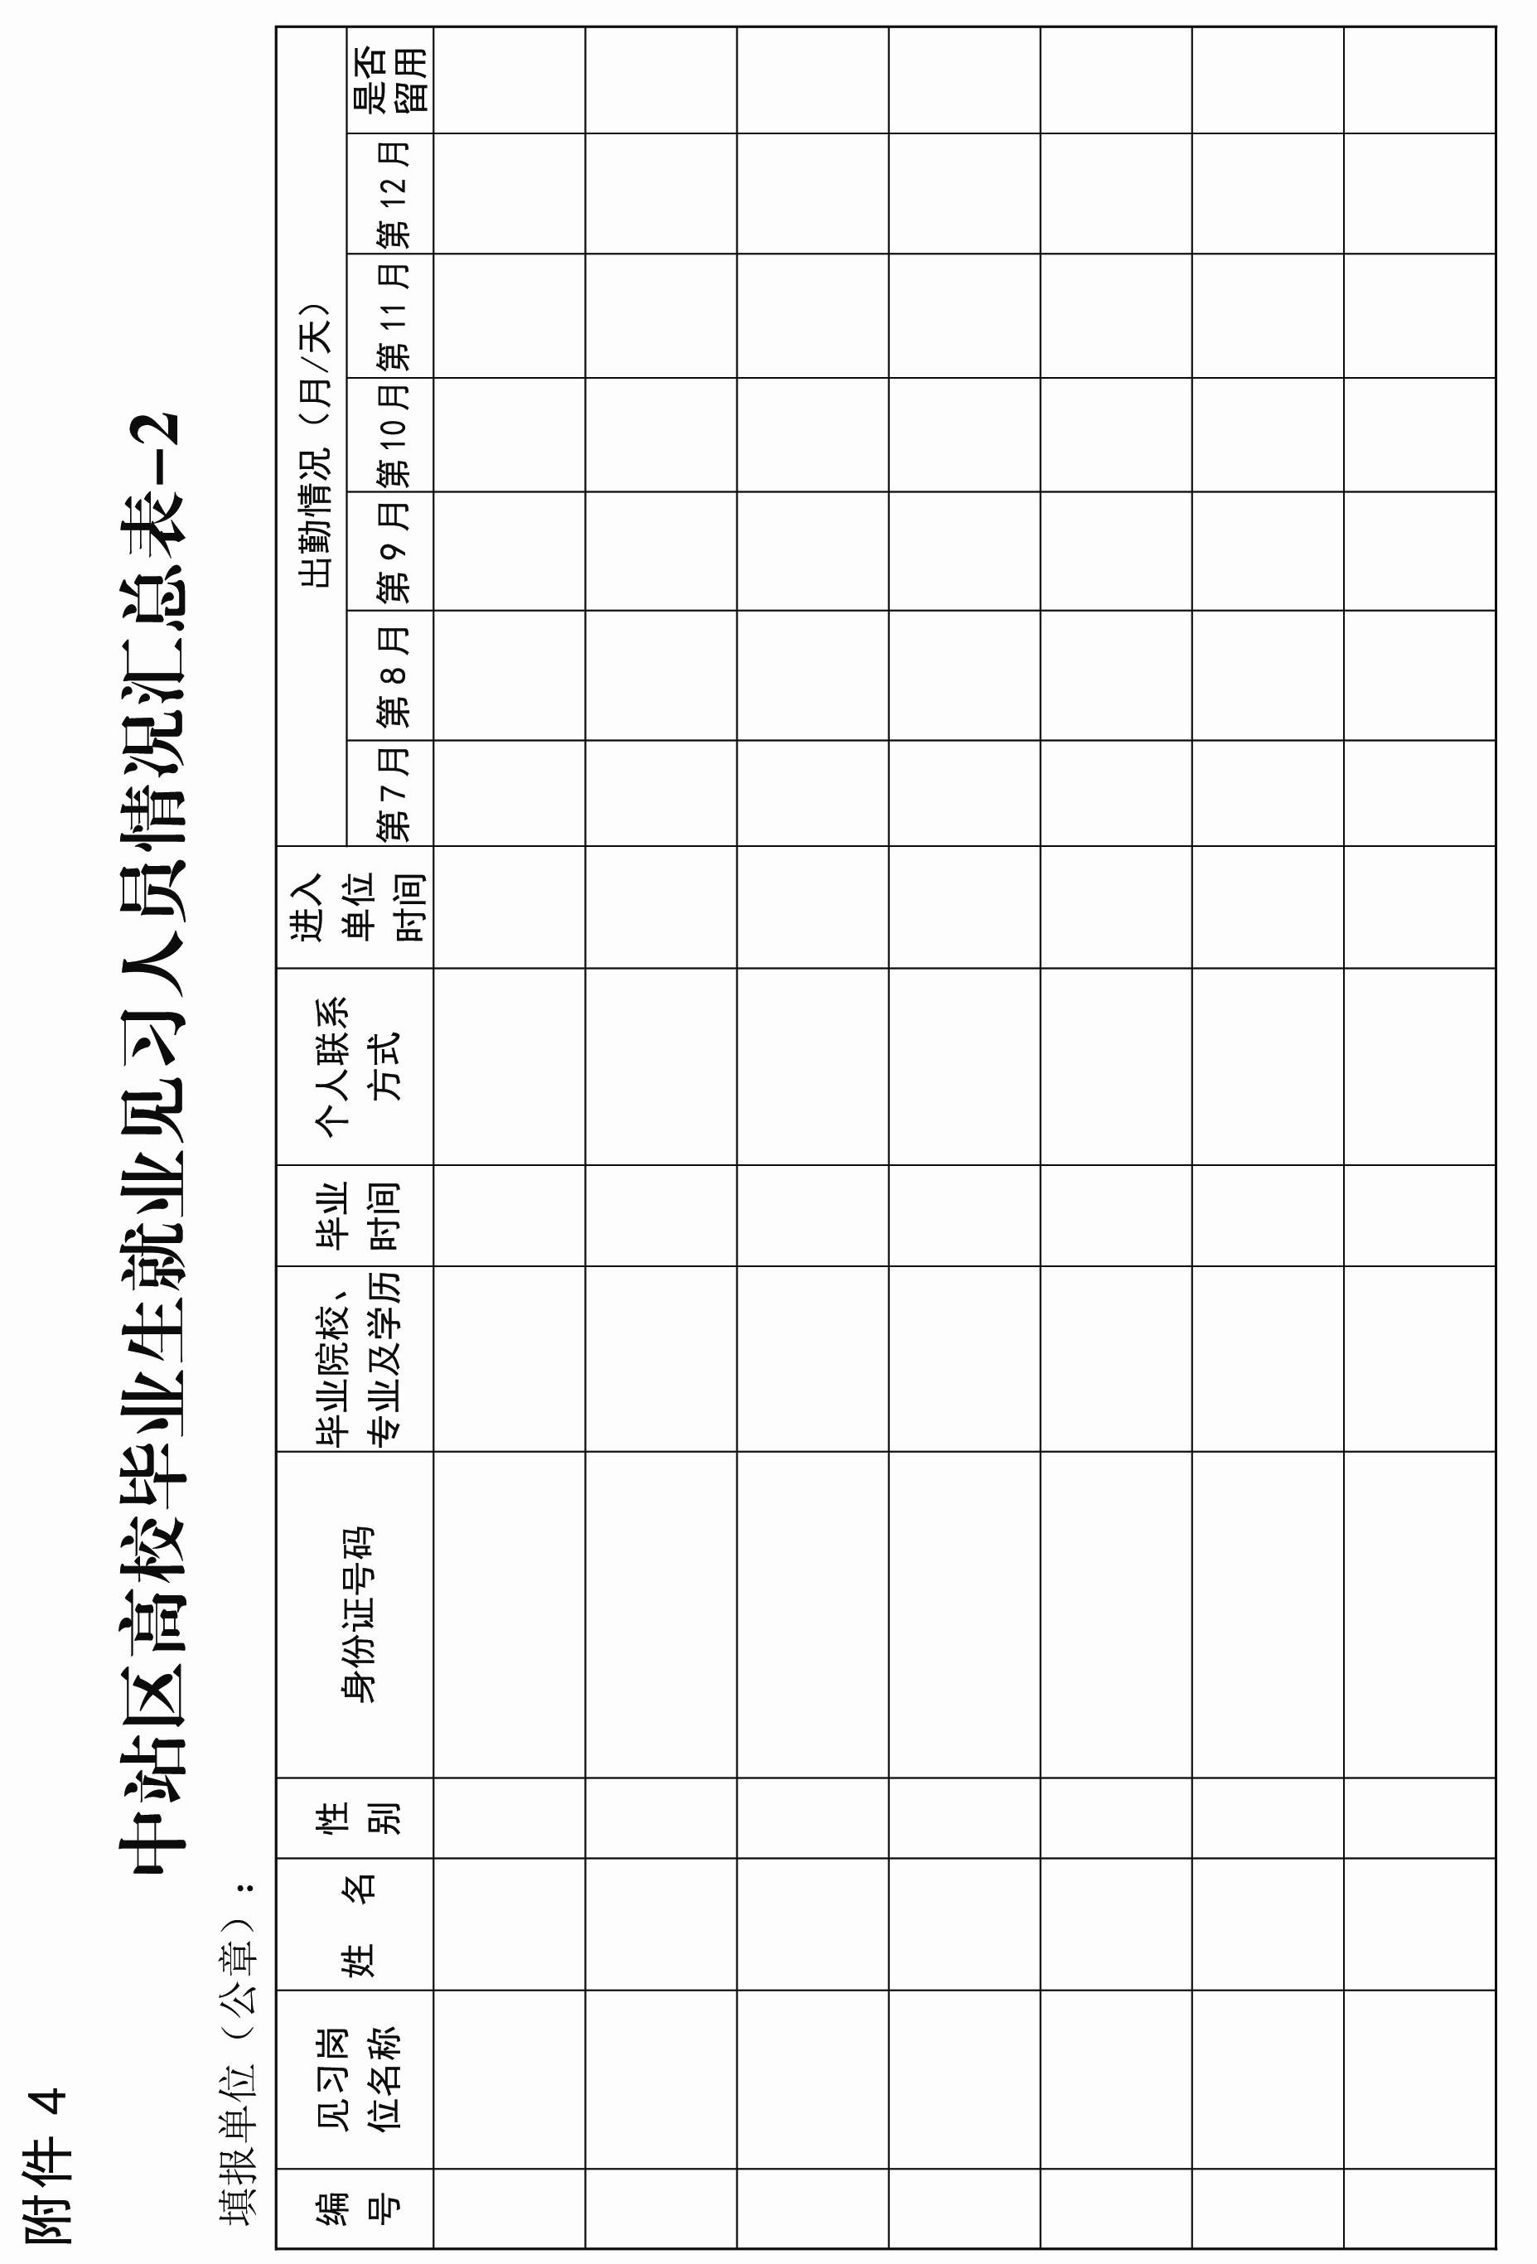

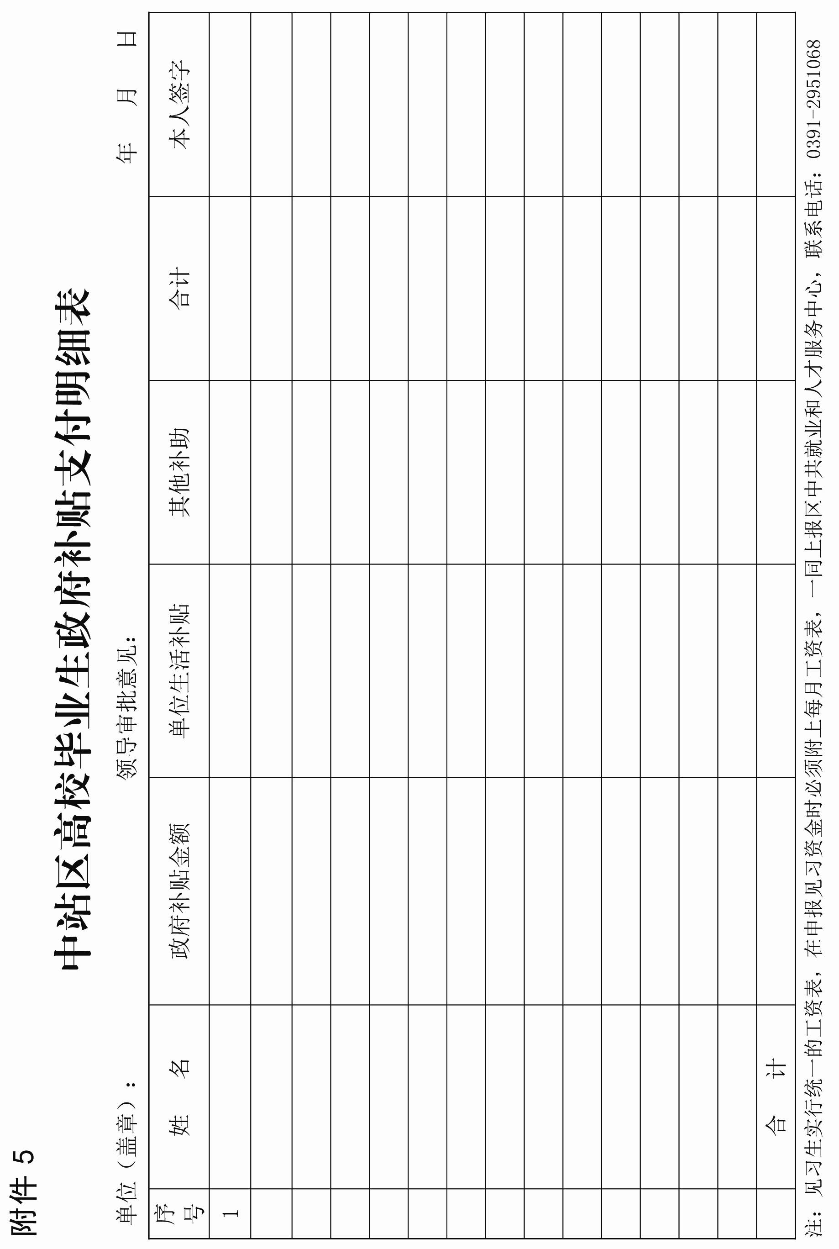

附件6
见习单位网上申报操作流程图

第一步：百度搜索“河南就业网上办事大厅”，点击进入网页。
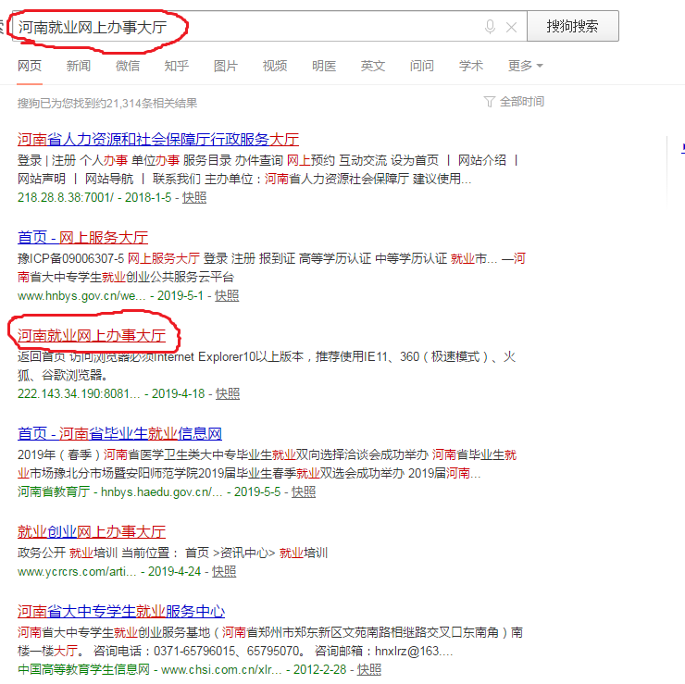

第二步：如图进入大厅主页，选择单位事项。
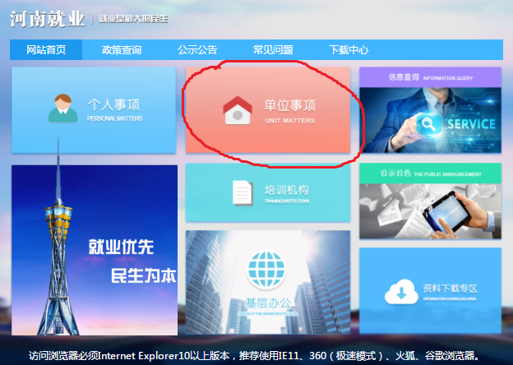

第三步: 如没有账号，需先注册并进行实名认证，完成注册。
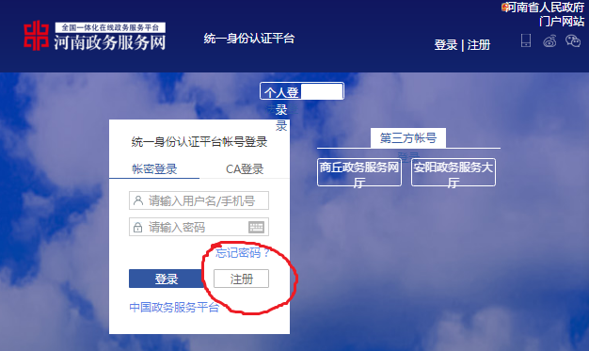
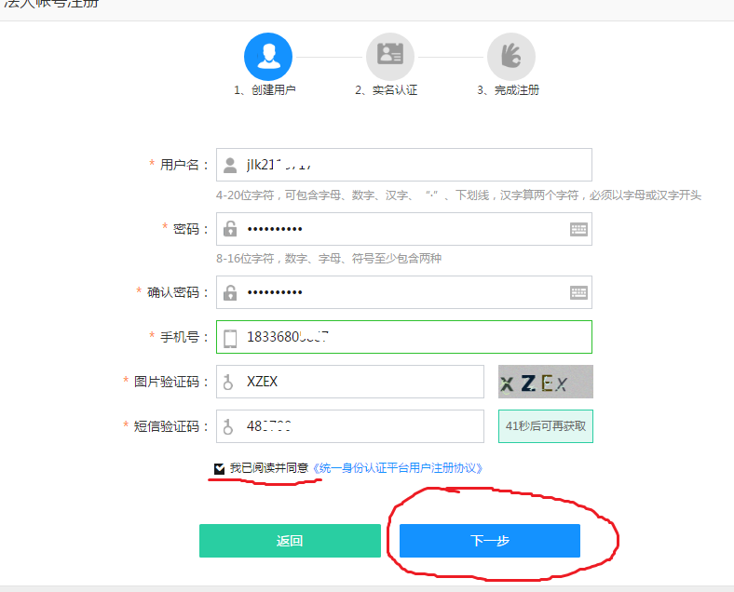
第四步：再次回到首页，重新登录账号，点击单位事项，进入如图界面，选择就业见习模块。
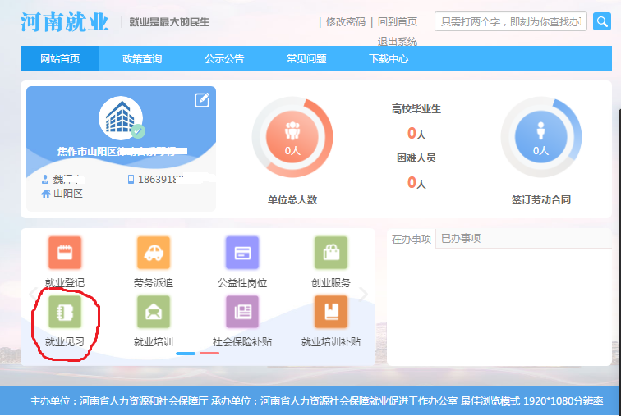
第五步：进入就业见习，选择就业见习单位及见习岗位确定。
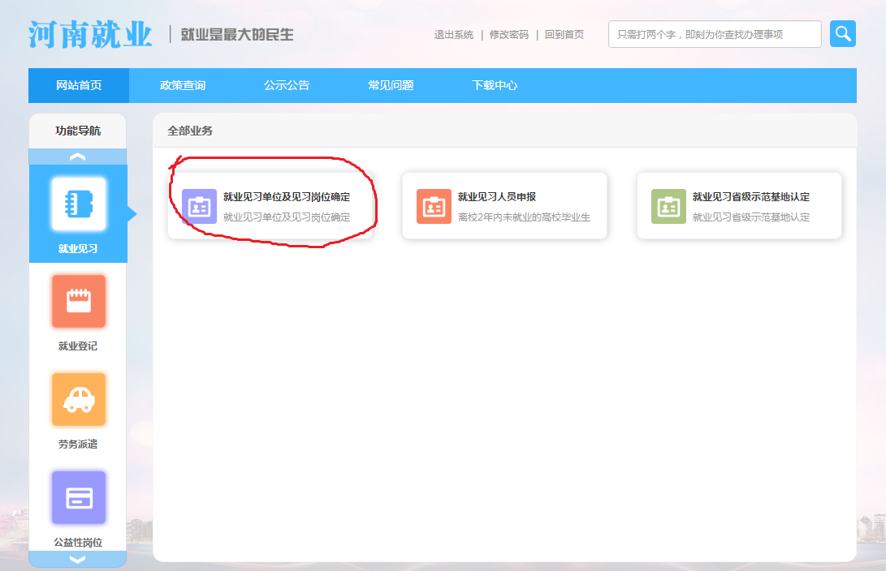
第六步：选择网上办理，进入申报界面，按照要求一步一步填写岗位信息及申报材料，提交即可。
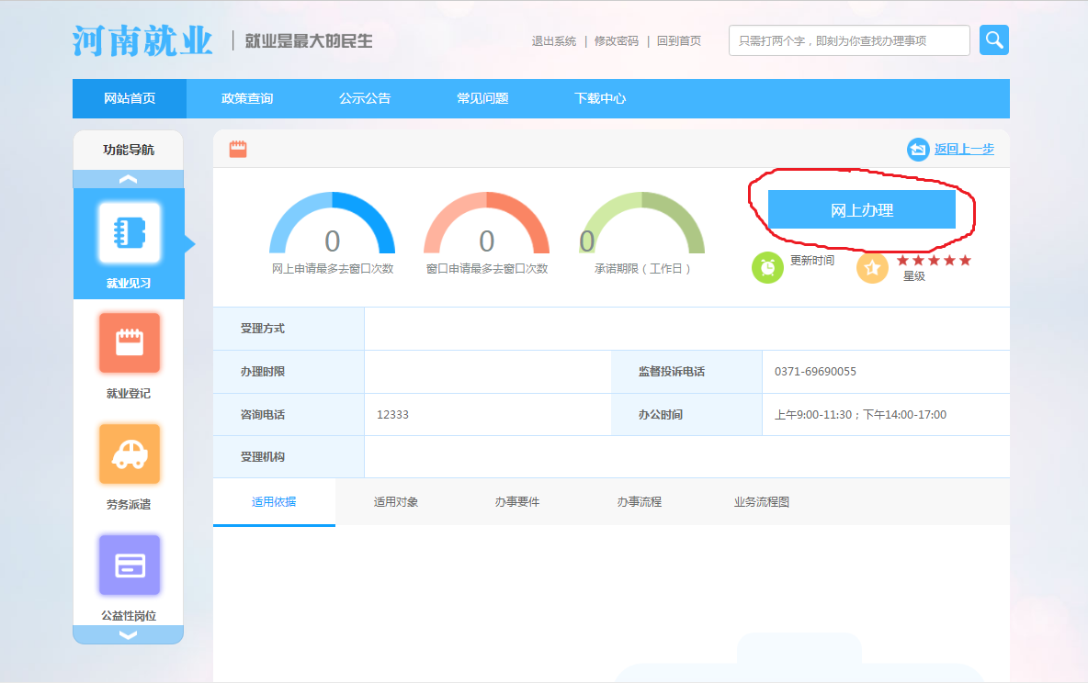
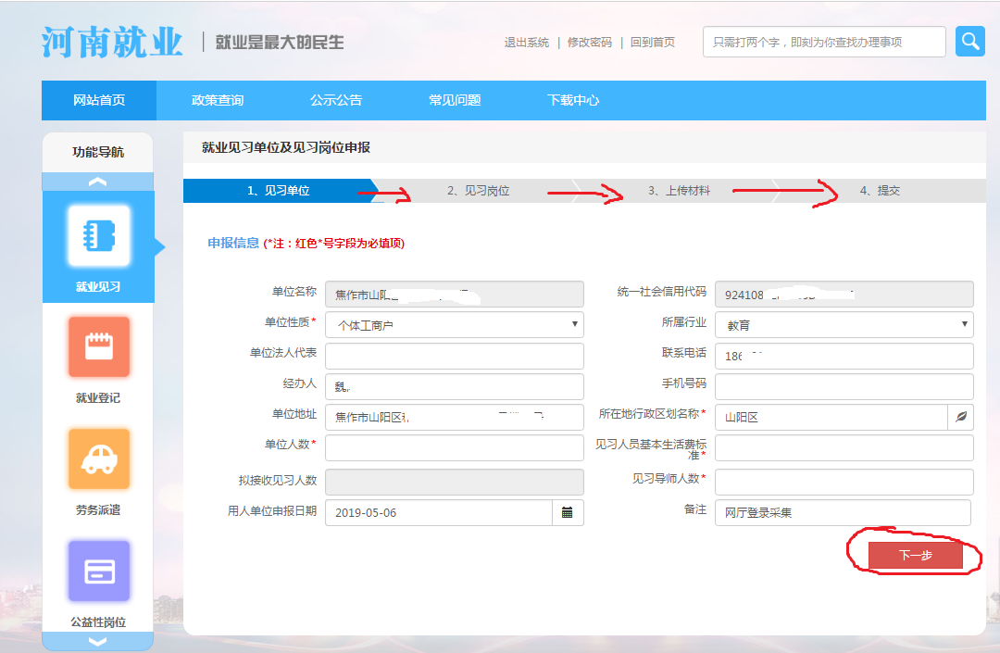

中站区人力资源和社会保障局办公室 2019年5月9日印发

